附件３
西安电子科技大学

智能系统专业实验 课程实验报告
实验名称 实验1-数据回归
xxxxxxxx 学院 2320xxx 班
成 绩

姓名 xxxxxx 学号 xxxxxxxxxxx
同作者 xxxxxxxx
实验日期 202x 年 x 月 x 日

实验报告内容基本要求及参考格式
- 实验目的

- 实验环境

- 实验基本原理及步骤（模型描述、理论描述或方案描述）

- 实验自主创新（或改进）部分的描述

- 实验结果与分析（需给出结果图或表，并进行分析）

- 实验的收获及心得体会（或遇到的问题，如何解决）

- 实验代码

- 实验目的
- 理解并掌握利用神经网络解决数据回归问题的基本流程。
- 学会使用 PyTorch 框架构建全连接神经网络，完成对带噪声数据的拟合。
- 掌握训练过程中的动态可视化方法，能够观察拟合曲线随迭代次数的变化。
- 实验环境
- 硬件：SUB KIT NX 嵌入式开发板
- 操作系统：Linux
- 软件及库：
- Python 3.9
- NumPy 1.24
- PyTorch 2.0
- Matplotlib 3.7
- 实验基本原理及步骤（模型描述、理论描述或方案描述）
- 基本原理
数据回归是指给定输入$x$带噪声的目标输出$y$，寻找一个函数$f(x)$使得$f(x)$ 尽可能逼近真实的$y$。本实验采用三层全连接神经网络（输入层→隐藏层→输出层）来拟合非线性函数。
- 激活函数：ReLU，引入非线性能力。
- 损失函数：均方误差（MSE），衡量预测值与真实值的差距。
- 优化算法：随机梯度下降（SGD），通过反向传播更新网络权重。
2.实验步骤
- 生成样本数据
在区间 $[-π,π]$ 内均匀生成 100 个点作为$x$，对应的真值为 $y=sin(x)$，并添加服从$[0,1)$ 均匀分布的噪声（噪声系数 0.5）。
- 构建神经网络
  - 输入维度：1
  - 隐藏层：10 个神经元，ReLU 激活
  - 输出维度：1
  - 使用 nn.Sequential 封装。
- 训练网络
  - 优化器：SGD，学习率 0.1
  - 损失函数：MSELoss
  - 迭代次数：10000 次
- 动态可视化
  - 每 1000 个 epoch 刷新一次图像：
  - 用散点图绘制原始数据
  - 用蓝色绘制当前拟合曲线
  - 显示当前 epoch 和损失值
- 训练结束后
关闭交互模式并保持最终图像显示。
- 实验自主创新（或改进）部分的描述
- 修正原始数据函数
原实验指导中 $y = torch.cos(x) + 0.3 * torch.rand(x.size())$，本实验改为 $y = torch.sin(x) + 0.5 * torch.rand(x.size())$。
- 调整噪声幅度
将噪声系数由指导书中的 0.3 增大到 0.5，使数据更离散，增加了回归难度，更考验模型的泛化能力。
- 动态显示优化
在图像上同时显示 epoch 序号和当前损失值，并设置适当的暂停时间，使训练过程更直观。
- 实验结果与分析（需给出结果图或表，并进行分析）
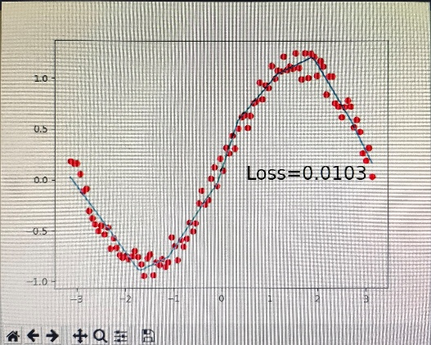
- 最终拟合效果图
- 散点：红色散点分布在正弦曲线周围，垂直分散程度受噪声影响。
- 拟合曲线：蓝色实线呈正弦形，与真实$sin(x)$ 高度一致，在峰值附近略有平滑差异。
- 损失变化：失函数平稳下降，未出现震荡或发散，说明学习率选择合适，网络结构能够表达目标函数。最终损失稳定在0.0103.
- 实验的收获及心得体会（或遇到的问题，如何解决）
- 掌握 PyTorch 基本流程：数据准备→网络定义→损失与优化器→训练循环→可视化，这一套流程可复用于许多深度学习任务。
- 理解噪声对回归的影响：过强的噪声会掩盖真实信号，本实验通过适度噪声让网络学到主要趋势而非过拟合每个点。
- 动态调试的重要性：通过实时观察拟合曲线，可以快速判断欠拟合（曲线太平滑）或过拟合（曲线剧烈震荡）现象，并及时调整网络容量或学习率。
- 实验代码
代码
import numpy as np
import torch
import torch.nn as nn
import matplotlib.pyplot as plt

# 生成样本数据：正弦曲线 + 噪声
x = torch.unsqueeze(torch.linspace(-np.pi, np.pi, 100), dim=1)
y = torch.sin(x) + 0.5 * torch.rand(x.size()) # 噪声系数0.5

# 定义网络结构（1-10-1，ReLU）
class Net(nn.Module):
def __init__(self):
super(Net, self).__init__()
self.predict = nn.Sequential(
nn.Linear(1, 10),
nn.ReLU(),
nn.Linear(10, 1)
)
def forward(self, x):
return self.predict(x)

net = Net()
optimizer = torch.optim.SGD(net.parameters(), lr=0.1)
loss_func = nn.MSELoss()

# 动态可视化训练过程
plt.ion()
for epoch in range(10000):
out = net(x)
loss = loss_func(out, y)
optimizer.zero_grad()
loss.backward()
optimizer.step()

if epoch % 1000 == 0:
plt.cla()
plt.scatter(x.data.numpy(), y.data.numpy(), s=10, c='b', alpha=0.6)
plt.plot(x.data.numpy(), out.data.numpy(), 'r-', lw=2)
plt.text(-2.5, 1.2, f'Epoch = {epoch}, Loss = {loss.item():.4f}',
fontdict={'size': 10, 'color': 'red'})
plt.xlabel('x')
plt.ylabel('y')
plt.title('Regression with Neural Network')
plt.pause(0.5)

plt.ioff()
plt.show()

